Փաթեթ 3
1․ Հաշվի՛ր, թե քանի եռանկյուն կա այս պատկերում։
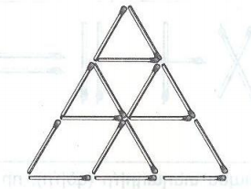9
2․ Փակագծերն այնպես տեղադրի՛ր, որ ճիշտ հավասարություն ստացվի։
(7x9+12:3) -2=23
3․ Լրացրո՛ւ աղյուսակը
1լ նավթ | 850գ
5լ նավթ | 4550
190լ նավթ | 161100
13լ նավթ | 13050

4․ Լրացրո՛ւ աղյուսակը
1լ սնդիկ | 13600գ
5լ սնդիկ | 680.00
190լ սնդիկ | 258.4000
13լ սնդիկ | 176.800

5․ Ուղղի վրա հավասար հեռավորությամբ 30 կետ է նշված։ Հարևան կետերի հեռավորությունը 5սմ է։ Որքա՞ն է ծայրակետերի հեռավորությունը։
Լուծում՝
30 x 5 = 150 սմ
Պատ․՝ 150 սմ
6․ Ըստ գծագրի հաշվի՛ր երկու տակառների տարողությունները։
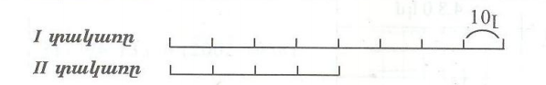
Լուծում՝
8 x 10 = 80
4 x 10 = 40
7․ Քանի՞ րոպեում 1-ից 51 թվերը հերթականությամբ կգտնես։
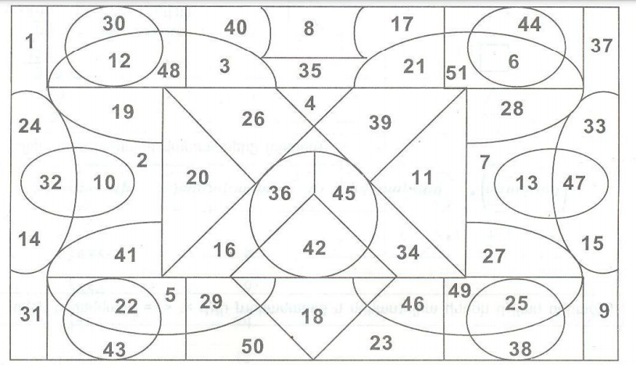
3

